南通市农村商业银行电子储值卡项目


软件需求规格说明书

创建日期：2019.4.23
更新日期：2019.4.23
当前版本：初稿

修订记录
版本号 | 日期 | 修订说明 | 作者 | 审批人
V1.0 | 2019.4.23 | 初稿 | 殷文昊 | 陈士勇
V1.1 | 2019.5.16 | 2019.5.15会议修改 | 殷文昊 | 陈士勇

目录
1 引言 8
1.1 目的 8
1.2 项目概况 8
1.3 参考资料 9
2 需求概述 9
2.1 项目背景 9
2.2 项目目标 10
2.3 名词解释 10
商户黑名单 10
商户白名单 10
ESB 11
APP后台 11
金贝商户版 11
支付平台 11
小程序 12
2.4 角色及其特征 12
2.5 UI界面需求 13
3 应用功能结构 14
3.1 小程序 14
3.2 金贝商户 14
3.3 支付平台 15
4 功能列表 15
5 小程序 19
5.1 引导页 19
5.1.1功能说明 19
5.1.2界面原型 20
5.2 首页 20
5.2.1功能说明 20
5.2.2页面显示内容 21
5.2.3界面原型 21
5.3 会员账户充值 22
5.3.1功能说明 22
5.3.2页面显示内容 22
5.3.3界面原型 23
5.4 注册会员 23
5.4.1功能说明 23
5.4.2页面显示内容 23
5.4.3界面原型 24
5.5 报表统计 25
5.5.1功能说明 25
5.5.2界面UI效果图 25
5.6 会员信息 27
5.6.1功能说明 27
5.6.2页面显示内容 28
5.6.3界面UI效果图 28
5.7 我的卡包 29
5.7.1功能说明 29
5.7.2页面显示内容 29
5.7.3界面UI效果图 29
5.8 用户消费 30
5.8.1功能说明 30
5.8.2页面显示内容 30
6 金贝商户版 31
6.1 成为商家 31
6.1.1功能说明 31
6.1.2页面显示内容 31
6.1.3界面UI效果图 31
6.2 金贝首页和商家主页 33
6.2.1功能说明 33
6.2.2页面显示内容 33
6.2.3界面UI效果图 34
6.3 商家会员 35
6.3.1功能说明 35
6.3.2页面显示内容 35
6.3.3界面UI效果图 36
6.4 商家收入 37
6.4.1功能说明 37
6.4.1页面显示内容 37
6.4.1界面UI效果图I 37
6.5 商家贷款与还款 38
6.5.1功能说明 38
6.5.2页面显示内容 39
6.5.3界面UI效果图 39
6.6 优惠配置 41
6.6.1功能说明 41
6.6.2页面显示内容 41
7 支付平台 41
7.1 建立商户 41
7.1.1功能说明 41
7.1.2页面显示内容 41
7.2 商户审核 45
7.2.1功能说明 45
7.2.2页面显示内容 45
7.2.3界面原型 45
7.3 商户列表 46
7.3.1功能说明 46
7.3.2页面显示内容 46
7.3.3界面原型 47
7.4 修改商户 47
7.4.1功能说明 47
7.4.2页面显示内容 47
7.5 禁用商户 51
7.5.1功能说明 51
7.6 注销商户 51
7.6.1功能说明 51
7.7 商户流水查询 52
7.7.1功能说明 52
7.7.2页面显示内容 52
7.7.3界面原型 52
7.8 会员账户明细 54
7.8.1功能说明 54
7.8.2页面显示内容 54
7.8.3界面原型 54
7.9 会员信息明细 55
7.9.1功能说明 55
7.9.2页面显示内容 55
7.9.3界面原型 55
7.10 会员充值报表 56
7.10.1功能说明 56
7.10.2页面显示内容 56
7.11 会员消费报表 56
7.11.1功能说明 56
7.11.2页面显示内容 57
7.12 充值优惠 57
7.12.1功能说明 57
7.12.2页面显示内容 57
8 外部接口 57
8.1 软件接口 57
8.2 硬件接口 58
9 系统参数 58
9.1 语言要求 58
9.2 开发环境 58
9.3 客户端要求 58
9.4 环境配置 59
10 附录 59

引言

目的
通过向商家预存、充值的方式，消费者在购买商品或者服务时可获取更低廉的价格，而经营者也可借此迅速收回资金。但是，法律对预付卡的办理与监管还存在部分空白地带，如经营者涉嫌非法吸收公众存款，或是经营不善关店走人或转手他人，消费者有卡不能消费或只能折价消费，都侵害了消费者的资金安全。
为此，我们拟通过二类户进行充值资金的监管，利用母子户的方式形成客户的电子储值卡，取代原有预付卡的销售和消费模式。

项目概况
电子储值卡项目主要由三个系统组成，分别是支付平台（面向商户和行方使用，属于管理系统，根据不同的用户角色有不同的权限）、金贝商户版（主要提供给商户使用属于移动版的管理系统）、小程序或公众号（提供给会员使用，会员可以利用小程序或公众号进行日常消费和赚积分，属于“客户端”）。

参考资料
暂无。

需求概述

项目背景
中国电子支付业务发展尚处于初期阶段，各类电子支付工具的发行权集中在中央银行，但银行信用卡、借记卡已难以满足经济高速发展和区域经济融合带来的巨大市场需求。电子储值卡是集会员——商家——银行为一体，不仅能够为银行带来更多的渠道客户，而且也利于商家发展和管理自己的会员用户，会员——商家——银行相互关联，紧密联系。
电子储值卡能够拓展银行的业务范围，提升银行的核心竞争力以及企业影响力。

项目目标
中小商家往往没有自己的会员管理系统，无法对自己的会员或者老客户进行有效维护，自己搭建CRM系统不但成本较高周期往往很长，中小商户往往难以承受。针对这个行业痛点，南通农商行推出了电子储值卡系统，系统无须商户自己搭建平台，利用农商行系统商户只需注册金贝并成为商户即可快速搭建自己的会员管理系统，不但省去了平台开发费用后续系统维护也不用自己操心，省时省力方便快捷。

名词解释

商户黑名单
支付平台对商户按照失信程度共分成四个级别分别是：贷款有逾期、贷款逾期且恶意不还、用户多次举报欺诈、商户跑路。

商户白名单
支付平台按照优质商户评级规则共分为两个等级分别是贷款偿还及时和会员好评较高。

ESB
ESB全称为Enterprise Service Bus，即企业服务总线。它是传统中间件技术与XML、Web服务等技术结合的产物。ESB提供了网络中最基本的连接中枢，是构筑企业神经系统的必要元素。在储值卡系统中主要承担连接各个子系统的作用。

APP后台
主要负责金贝APP后台应用处理

金贝商户版
金贝商户版主要服务于中小商户，通过金贝商户版，商户可以查看自己的收入流水。此外，如果商户资金短缺，也可以在金贝商户版上申请贷款

支付平台
支付平台的使用群体有行方和商户
行方对金贝商户和商户会员的管理，通过该平台可以审核商户的贷款，更新贷款进度以及放款等服务。支付平台可以根据商户的资质和还款情况，对商户进行黑白名单分类，便于行方筛选出优质商户。
商户可以在平台上查看自己的收入流水，也可以管理自己店面旗下的会员用户，制定营销活动，更大程度的吸引会员用户来消费。
如果商户资金短缺，也可以在支付平台上申请贷款

小程序
小程序或公众号主要服务于会员。会员可通过微信在商户进行消费，消费可以获得积分，商户可以对积分做一些营销活动。同时会员也可以看到自己的消费情况

角色及其特征
角色名称 | 所属端 | 主要特征 | 备注
系统管理员 | 支付平台后台 | 后台管理员
商户会员 | 小程序/公众号客户端 | 可使用小程序/公众号所有功能
金贝商户 | 金贝客户端/支付平台 | 可使用金贝客户端所有功能；  支付平台部分功能，如贷款、优惠券配置、查看会员流水、查看商户流水
非注册会员 | 小程序/公众号客户端 | 除消费、流水明细、活动、充值的其他功能
非注册商户 | 金贝客户端/支付平台后台 | 支付平台无权限使用任何功能；金贝客户端可使用除金贝商户版的金贝其他功能

UI界面需求
1、 提供一套交互设计方案及确认（iPhone 竖版，Android、Phone竖版共用一套，平台包括金贝app，小程序/微信公众号，支付平台），设计方案包括交互原型图
2、 web 端由提供一套交互设计原型图，暂不需要高清图。
3、 提供一套页面UI视觉设计方案及确认。
4、 视觉内页设计
视觉内页设计（iPhone 竖版、Android、Phone 竖版共用一套）；
注：
1、图标：按提供的 Logo 素材制作应用图标，不做 Logo 设计。如需 Logo 设计，需提供素材和方案
2、引导页：3 页，仅制作简单蒙板，或按提供的效果图出引导页，需要引导页内容设计或创意。
3、内页有特殊表现要求（如：高质量设计、动画效果）应明确指出，否则按照基本页面显示内容设计；

应用功能结构

小程序
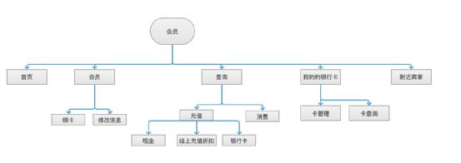

金贝商户

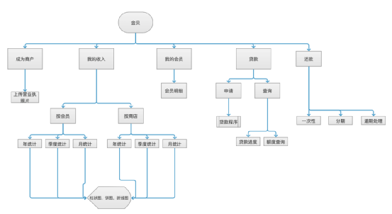

支付平台
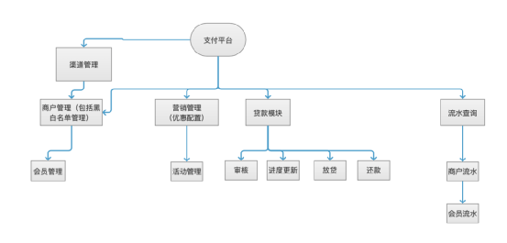

功能列表
系统名称 | 模块 | 功能名称 | 功能描述
小程序 | 报表统计 | 会员账户资金流水 | 会员可查询到资金变更明细，支持图表方式展示
小程序 | 报表统计 | 会员充值报表 | 统计会员充值情况
小程序 | 报表统计 | 会员消费报表 | 统计会员消费情况
小程序 |  | 会员注册 | 扫描商户二维码，若没有二类户则走绑卡开户流程，流程一切顺利完成后，则开商户对应的子户  若有二类户则直接开商户对应的子户
小程序 |  | 会员信息 | 查看并修改会员个人资料信息  查看绑定的银行卡  更换绑定的银行卡
小程序 |  | 会员账户充值 | 将绑定银行卡中的资金充入商户对应的子户
小程序 |  | 会员消费 | 消费走订单支付接口
小程序 |  | 会员账户余额查询  （我的钱包） | 会员可实时查询电子账户中的余额
金贝商户版 |  | 成为商户 | 提交电子版申请资料提交给后台，由后台审核
金贝商户版 |  | 商户资料修改 | 修改自己的商户资料并重新提交申请
金贝商户版 |  | 商户二维码 | 显示商户的二维码，用户可以扫描二维码，自动开通其相应的子户
金贝商户版 |  | 商户交易流水 | 分进账和出账，进账包括消费者消费获得或其他资金流入，出账包括消费、转账等
金贝商户版 |  | 会员账户明细 | 查看会员购买的产品明细
金贝商户版 |  | 会员信息查询 | 查看商户自己的会员信息
金贝商户版 | 统计报表 | 商户交易流水查询 | 可以查看商户的交易流水情况，支持图表展示，从而可以分析商户的经营情况
金贝商户版 | 统计报表 | 会员账户明细 | 查看会员交易明细
金贝商户版 | 统计报表 | 会员信息查询 | 查看商户名下的会员信息
金贝商户版 | 统计报表 | 会员充值报表 | 统计商户名下会员充值情况
金贝商户版 | 统计报表 | 会员消费报表 | 统计商户名下会员消费情况
支付平台 | 商户管理 | 建立商户 | 建立商户有两种方式：  - 通过支付平台人工创建  - 通过金贝商户版手动上传资料创建
支付平台 | 商户管理 | 商户审核 | - 待审核商家列表，点击可进行查看具体商户信息(商户名称、商户的营业执照、身份证、对公帐户信息、商户接入协议等信息)，行方管理员确认后则审核通过  - 系统支持商户精确搜索功能，通过输入商户id或名称即可（若使用名称搜索会显示同名商户）  - 商户列表可按时间和名称排序
支付平台 | 商户管理 | 商户列表 | - 显示所有注册商户，信息包括商户名称、商户的营业执照、身份证、对公帐户信息、商户接入协议、shopid、商户状态等信息  - 系统支持商户精确搜索功能，通过输入商户id或名称即可（若使用名称搜索会显示同名商户）  - 商户列表可按时间和名称排序
支付平台 | 商户管理 | 修改商户 | 修改商户有两种方式：  1、通过支付平台人工修改  2、通过金贝商户版手动上传资料修改
支付平台 | 商户管理 | 禁用商户 | 商户被禁用后，将无法使用金贝商户版的功能
支付平台 | 商户管理 | 注销商户 | 商户注销后，这个商户将不再存在（逻辑删除），注销是不可逆的
支付平台 | 贷款 | 贷款审核 | 审核商户贷款资质
支付平台 | 贷款 | 风险控制 | 根据贷款商户的信用情况评估贷款额度
支付平台 | 贷款 | 贷款进度 | 实时更新商家贷款进度
支付平台 | 贷款 | 申请贷款 | 根据商户资质，申请相应额度贷款
支付平台 | 贷款 | 贷款额度与日利率 | 限制贷款金额的上下限，指定日利率
支付平台 | 商户流水查询 | 商户交易流水查询 | 可以查看商户的交易流水情况，支持图表展示，从而可以分析商户的经营情况
支付平台 | 会员管理 | 会员账户明细 | 查看会员交易明细
支付平台 | 会员管理 | 会员信息查询 | 根据商户查看会员信息
支付平台 | 会员管理 | 会员充值报表 | 统计商户名下会员充值情况
支付平台 | 会员管理 | 会员消费报表 | 统计商户名下会员消费情况
支付平台 | 营销管理 | 充值优惠 | 可以配置充值赠送金额，用户充值金额越多，赠送则越多，可用于激发用户的充值欲望
支付平台 | 营销管理 | 消费优惠 | 支持定额优惠和分时段优惠，根据商户的实际营销情况，此功能可灵活配置

小程序

引导页

5.1.1功能说明
1．小程序进入加载页面，静止2s后进入应用，默认进入小程序首页

5.1.2界面原型


首页

5.2.1功能说明
1．注册功能：用户通过扫商家二维码，经过开户流程后即可成为商家会员
2．常用功能入口显示：显示我的会员、我的查询、我的银行卡、我的钱包、附近商家等功能入口
3．充值：首页中部显示充值入口

5.2.2页面显示内容
内容名称 | 类型 | 备注
扫码 | Button | 扫码功能，点击跳转扫码界面
去注册 | Button | 会员注册入口
背景 | Image | 固定背景图片
我的会员 | Button | 点击进入会员界面
我的银行卡 | Button | 点击进入银行卡界面
我的查询 | Button | 点击进入账单界面
我的卡包 | Button | 点击进入会员界面
附近商家 | Button | 点击进入附近商家界面
昵称 | Label | 若用户没有昵称，则显示绑定的手机号
头像 | Image | 若用户没上传，则显示系统默认头像
充值 | Button | 点击进入充值界面
动态 | Text | 每产生一笔消费，都生成一条动态

5.2.3界面原型

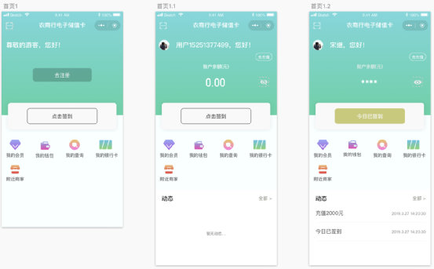

会员账户充值

5.3.1功能说明
1．定额充值，充值金额暂时设定无上下限
2．该充值功能时效性：实时到账
3．用户每充值一次即可生成一张电子会员卡,在使用这张电子会员卡时即可享受相应的折扣(前提商户必须配置了相应的充值折扣)
4.电子会员卡余额用完后即作废,下次充值时在生成一张新的会员卡
5.充值前要求同意相关的法律协议(协议由行方给出)

5.3.2页面显示内容
内容名称 | 类型 | 备注
充值金额 | Text | 固定面额
删除 | Button | 重置充值金额
返回 | Button | 点击返回上一页-首页
下一步 | Button | 点击进入付款界面
订单信息 | Text | 显示付款信息
关闭 | Button | 点击取消付款
立即付款 | Button | 点击付款

5.3.3界面原型
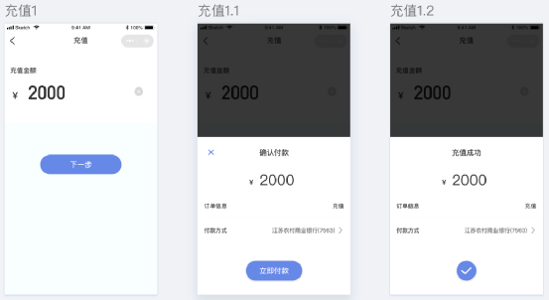

注册会员

5.4.1功能说明
1．扫码：用于扫描商家出示的二维码
2．开户：拍摄身份证正反面照片、银行卡照片，输入手机号，在四要素通过后进行活体比对，成功后成为商户会员。

5.4.2页面显示内容
内容名称 | 类型 | 备注
扫码 | Button | 识别商家二维码
手机号 | Text | 国内11位数手机号，手机号输错，出现错误提示
验证码 | Text | 6位数短信验证码，验证码错误，出现错误提示
获取验证码 | Button | 点击可获取手机验证码
添加身份证 | Button | 拍照上传或手机相册直接上传
返回 | Button | 点击返回上一级

5.4.3界面原型

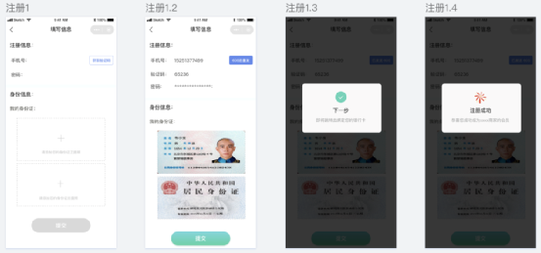
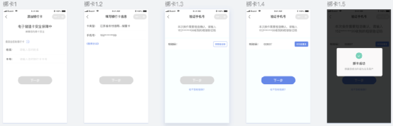

报表统计

5.5.1功能说明
1．账户资金流水：以图表方式查看账户资金流水情况
2．充值报表：以图表方式查看充值情况
3．消费报表：以图表方式查看消费情况

5.5.2界面UI效果图
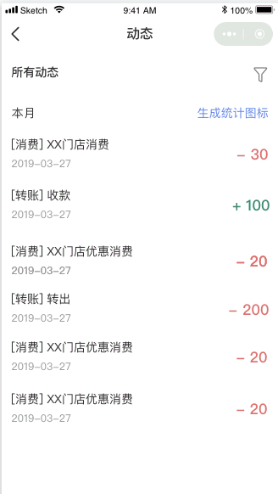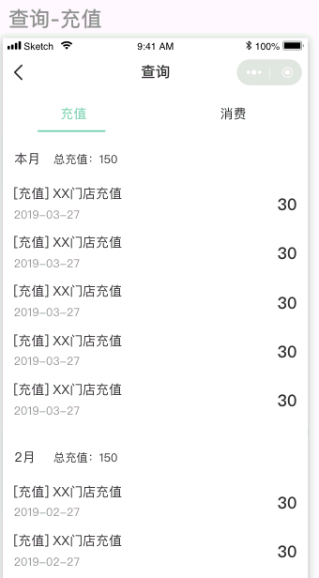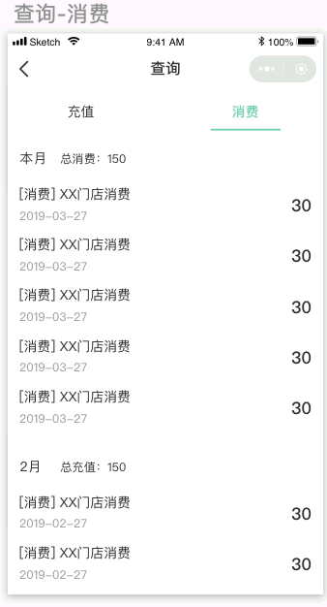

会员信息

5.6.1功能说明
1．我的银行卡：查看绑定的银行卡，更换绑定的银行卡
2．我的资料：可以修改自己的个人资料

5.6.2页面显示内容
内容名称 | 类型 | 备注
头像 | Image | 默认系统头像，用户可更换
姓名 | Text | 默认手机号，用户可修改
性别 | Text | 默认男性，可修改
地区 | Text | 默认空，可添加
手机号 | Text | 显示绑定银行卡手机号

5.6.3界面UI效果图
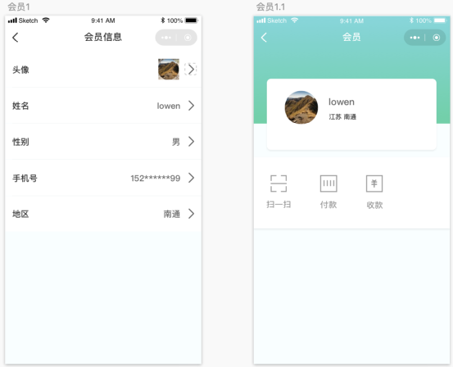
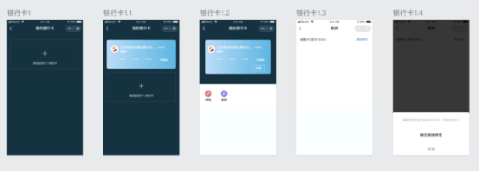

我的卡包

5.7.1功能说明
会员可实时查询所有的会员卡，以及每个会员卡的余额

5.7.2页面显示内容
内容名称 | 类型 | 备注
卡包 | Button | 点击进入会员的卡包界面，可查看每个会员卡的余额，消费明细，零钱不足可进行充值
明细 | Button | 列表展示，按时间倒序排列，主要信息有消费时间、金额

5.7.3界面UI效果图
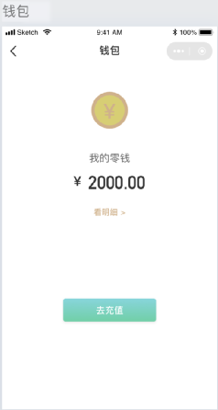

用户消费

5.8.1功能说明
用户扫描商户出示的收款码，跳转到这个商户的会员卡界面，系统根据充值日期由远至近排列，默认选中最早充值的会员卡消费，用户也可以自己选择指定会员卡消费。

5.8.2页面显示内容
内容名称 | 类型 | 备注
扫码 | Button | 扫描商户出示的收款码
会员卡 | Button | 列表展示，按时间正序排列，主要信息有这个商户的会员卡以及他们相应的面额、折扣信息、余额

金贝商户版

成为商家

6.1.1功能说明
1．新增成为商家入口：注册成为金贝商家用户
2．上传营业照：支持拍照上传和手机相册上传，经后台审核通过后即可成为商户

6.1.2页面显示内容
新增
内容名称 | 类型 | 备注
成为商家 | Button | 注册金贝商户入口
添加营业执照 | Button | 拍摄上传营业执照（拍摄上传或相册上传）

6.1.3界面UI效果图
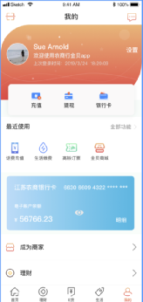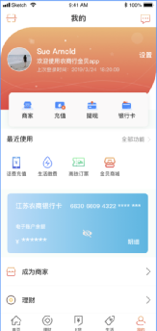

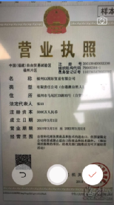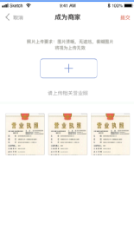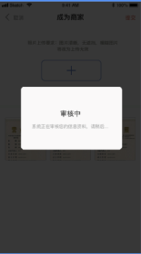

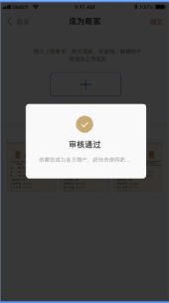

金贝首页和商家主页

6.2.1功能说明
1．新增商户登录：用于金贝商户用户登录
2．我的收入显示今日收入、昨日收入，同时也显示今日和昨日对比增加或减少了多少金额，今日收入实时更新，昨日收入每日更新一次
3．我的会员：显示商户会员总人数和近一周新增会员数，数据都实时变化，点击可查看所有的会员信息

6.2.2页面显示内容
内容名称 | 类型 | 备注
商家登录 | Button | 点击登录进入商家界面
退出 | Button | 点击退出商家界面，返回金贝首页
昨日收入 | Text | 金额保留小数点后两位，每日更新一次
今日收入 | Text | 金额保留小数点后两位，实时更新收入数据
会员总数 | Text | 实时更新会员总数，点击可查看所有会员用户
近七日新增会员数 | Text | 实时更新近期（一周内）新增会员数量，点击可查看新增会员用户
我要贷款 | Button | 商户贷款入口
我要还款 | Button | 商户还款入口
贷款查询 | Button | 商户贷款查询入口
附近商家 | Button | 附近商家入口
收入明细 | Button | 列表和统计图展示
会员消费明细 | Button | 会员消费列表
贷款推荐广告 | Image | 支持左右滑动，每周更新一次
更多 | Button | 点击显示更多贷款计划
*灰色部分先不开发

6.2.3界面UI效果图
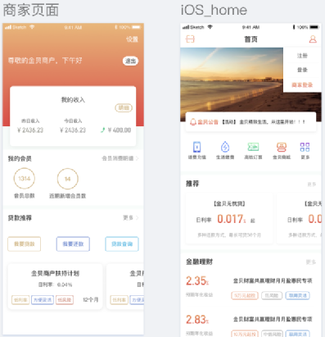

商家会员

6.3.1功能说明
1．顶部显示商户的会员总人数，这个数据根据会员人数变化
2．列表显示该商户所有的会员，包括会员头像，昵称和总消费金额等信息
3．会员明细分为月度、季度、年度明细，可分别统计会员月度、季度和年度消费情况，同时也可生成统计图（柱状图、饼图、折线图），支持导出excel文件
4.商户可以看到今日的会员新增情况，一级页面是数字，二级页面是明细。
类似有昨日新增、一周新增、一月新增、一年新增。

6.3.2页面显示内容
内容名称 | 类型 | 备注
当前会员人数 | Text | 跟随会员数量变化而变化
会员列表 | List | 可上下滑动，显示会员消费统计。由会员头像、名称、消费金额总数组成
会员明细 | Button | 显示商户名下所有的会员列表，点击列表中的一栏，可进入该会员消费账单，消费帐单支持图表展示。
顶部tab | Tab | 可选择查看月度、季度、年度账单
更多 | Button | 点击可选择查看消费统计表，三种类型柱状图、饼图、折线图

6.3.3界面UI效果图

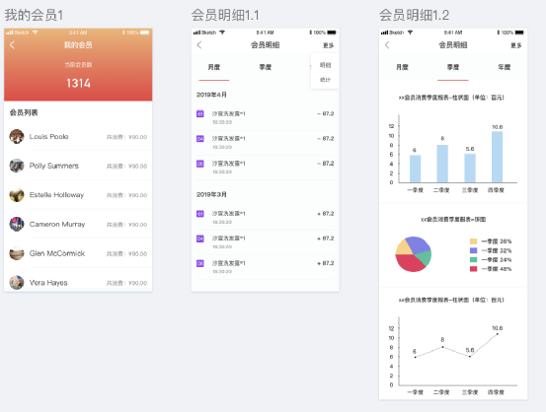

商家收入

6.4.1功能说明
1．商家收入明细分为月度/季度/年度明细，可分别统计商家月度/季度/和年度消费情况，同时也可生成统计图（柱状图、饼图、折线图），支持导出excel文件

6.4.1页面显示内容
同商家会员消费账单页面显示内容,新增消费和充值排行榜(TOP10)

6.4.1界面UI效果图I

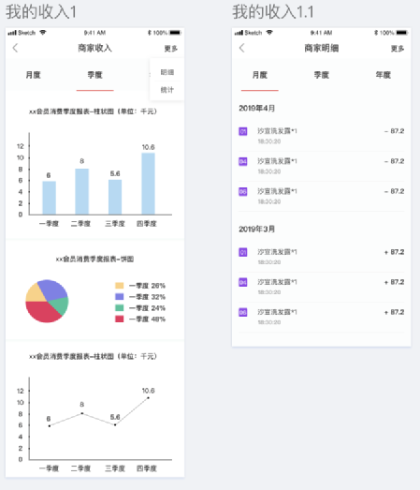

商家贷款与还款

6.5.1功能说明
1．贷款申请需上传本人身份证，行方结合商家营业情况和信用资质进行审批
2．额度查询：根据商家资质，行方会给不同商家一定的贷款额度，额度根据行方来定
3．商家进行贷款申请后，行方会根据商家选择的贷款金额、期限、还款方式和还款日生成一个表单作为贷款信息
4．利息根据行方来定，利息相对较低甚至可做到免息
5．贷款放款后商户可根据跟行方签订的还款方式进行还款，也可提前还款
6．若商户出现逾期情况，则会在逾期记录里显示，行方会在每期还款日提前5日发信息给商户作为还款提醒，若规定还款日延后3日依旧没有还款，则视为逾期，此时商家信用等级将会下降，直接影响下次贷款。

6.5.2页面显示内容
内容名称 | 类型 | 备注
贷款申请列表 | List | 贷款金额，贷款期限、贷款用途、放款银行、总利息、还款方式、每期固定还款日
额度查询 | Button | 总额度、已用额度、剩余额度，额度根据商家资质等级而变化，
我的贷款 | Button | 点击显示商家所有的贷款信息，顶部可选择查看条件：已还清、正在还和已逾期
逾期记录 | Button | 显示商家所有逾期记录
我的额度 | List | 商家总额度、已使用额度和剩余额度
贷款进度 | Image | 申请中、审批中、放款中、放款结束，实时更新近期商户贷款进程
提前还 | Button | 点击进入还款界面，一次性还款
逾期 | Text | 规定还款日3日后仍未还款，视为逾期，影响商家资质

6.5.3界面UI效果图
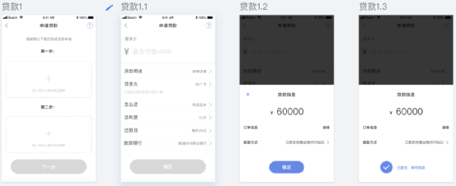
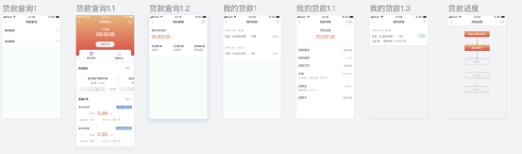
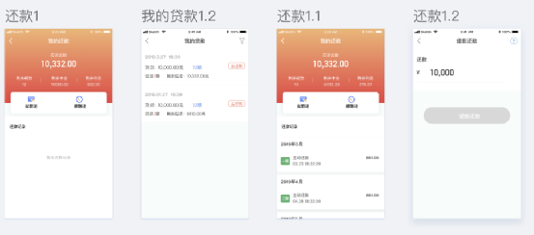
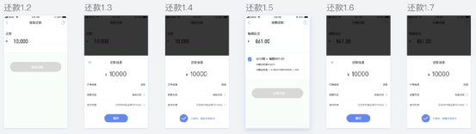

优惠配置

6.6.1功能说明
配置充值折扣优惠信息，比如充XXX得X折，根据行业设定限额（结合市场环境），用户我的卡包页面显示距离更优惠的折扣等级还差XX元。
充值的时候这个充值折扣后期不能轻易更改,实在有活动可以线下去调配,系统默认只允许第一次编辑优惠折扣,再次编辑需要后台审核

6.6.2页面显示内容
内容名称 | 类型 | 备注
充值金额 | Double | 支持配置多个优惠等级
折扣信息 | Double | 支持配置多个优惠等级

支付平台

建立商户

7.1.1功能说明
- 通过支付平台人工创建
- 通过金贝商户版手动上传资料创建

7.1.2页面显示内容
内容名称 | 类型 | 备注
管理机构 | Select | 选择管理机构名称
所在城市 | Select | 选择地区
收单机构 | Text | 填写收单机构
商户种类 | Select | 选择商户种类
商户类型 | Select | 选择商户类型
商户名称 | Text | 填写商户名称全称
商户简称 | Text | 填写商户名称简称
所属渠道 | Select | 选择渠道
上级商户编号（非必填） | Select | 选择上级商户编号
协议编号 | Text | 填写协议编号
省联社商户代码 | Text | 填写省联社商户代码（个体户不填）
商户联系人 | Text | 填写商户联系人
商户电话 | Text | 填写电话号码
商户地址 | Text | 填写商户地址（非必填）
商户证件类型 | Select | 选择商户证件类型（如身份证）
商户证件号码 | Text | 填写商户证件号码
商户账号 | Text | 填写商户账号
账号属性 | Select | 选择账号属性（如对公账号）
商户账号名称 | Text | 填写商户账号名称
内部扣率 | Text | 填写内部扣率
内部封顶扣率 | Text | 填写内部封顶扣率
单笔限额 | Text | 填写单笔限额（非必填）
单日T+0提现限额 | Text | 填写单日提现限额（非必填）
日累计限额 | Text | 填写日累计限额（非必填）
是否T+0清算 | Radio | 选是否清结算
T+0扣率 | Text | 填写扣率
是否代付 | Radio | 选择是否代付
营业执照号码 | Text | 填写营业执照号码（非必填）
税务登记证 | Text | 填写税务登记证（非必填）
法人身份证 | Text | 填写法人身份证
电子邮件 | Text | 填写电子邮件（非必填
邮政编码 | Text | 填写邮政编码（非必填）
设备押金 | Text | 输入设备押金（非必填）
终端签到 | Radio | 终端签到功能开/关
余额查询 | Radio | 余额查询功能开/关
充值、消费 | Radio | 充值、消费功能开/关
退货 | Radio | 退货功能开/关
提现 | Radio | 提现功能开/关
水、电、煤 | Radio | 水电煤功能开/关
彩票、话费、点卡交易 | Radio | 彩票、话费、点卡交易功能开/关
撤销 | Radio | 撤销功能开/关

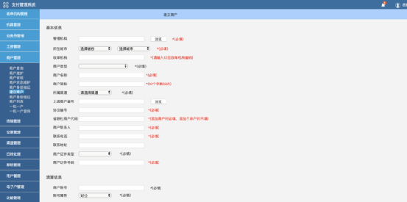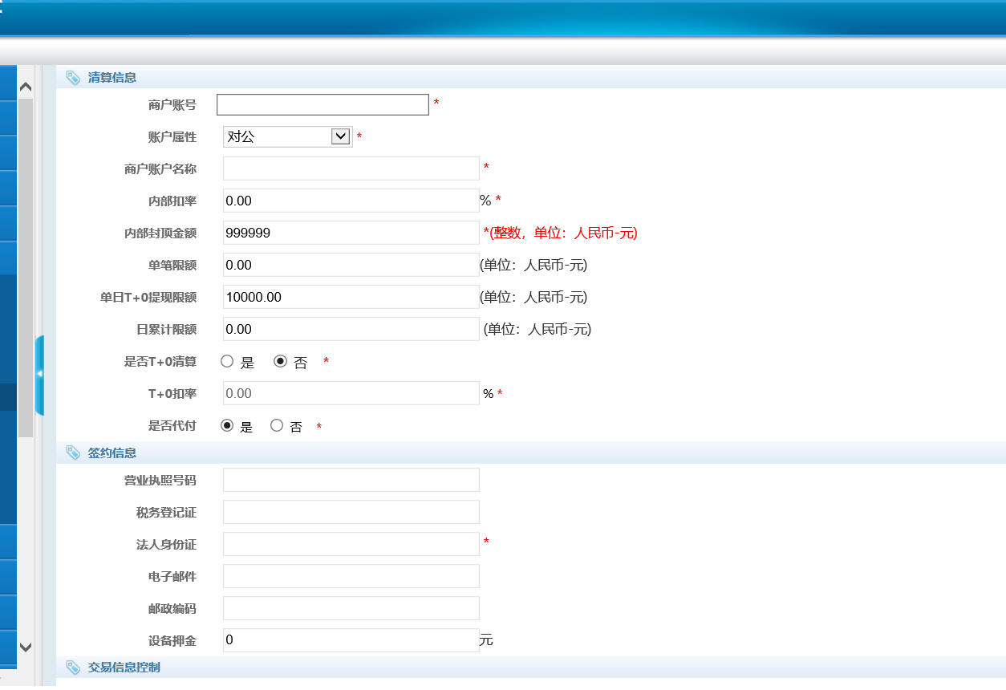

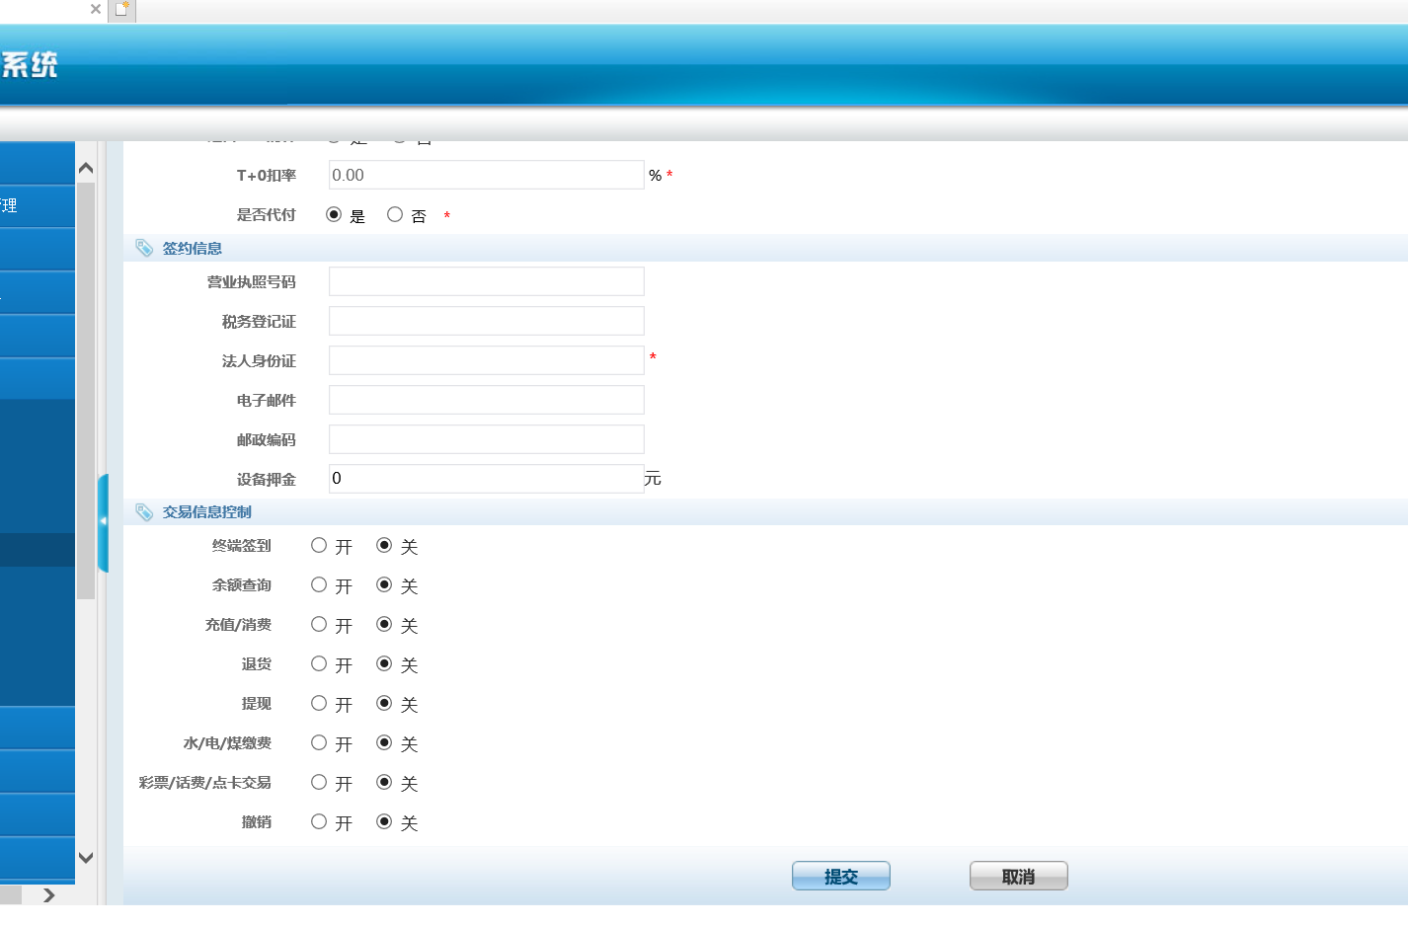

商户审核

7.2.1功能说明
1. 待审核商家列表，点击可进行查看具体商户信息(商户名称、商户的营业执照、身份证、对公帐户信息、商户接入协议等信息)，行方管理员确认后则审核通过
2.系统支持商户精确搜索功能，通过输入商户id或名称即可（若使用名称搜索会显示同名商户）
3. 商户列表可按时间和名称排序

7.2.2页面显示内容
内容名称 | 类型 | 备注
商户名称 | Text | 商户名称全称
商户的营业执照 | Image | 商户上传的的营业执照
身份证 | Image | 商户上传的身份证
对公帐户信息 | Text | 商户对公帐户信息
商户接入协议 | Link | 商户接入协议详情
搜索框 | 搜索框 | 按id和商家名称精准搜索，同名情况显示全部同名商家
时间顺序 | 下拉框 | 可按时间排序

7.2.3界面原型
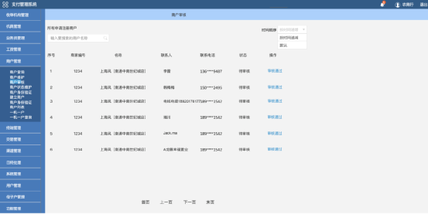

商户列表

7.3.1功能说明
1. 显示所有注册商户，信息包括商户名称、商户的营业执照、身份证、对公帐户信息、商户接入协议、shopid、商户状态等信息
2.系统支持商户精确搜索功能，通过输入商户id或名称即可（若使用名称搜索会显示同名商户）
3. 商户列表可按时间和名称排序

7.3.2页面显示内容
内容名称 | 类型 | 备注
商户名称 | Text | 商户名称全称
商户的营业执照 | Image | 商户上传的的营业执照
身份证 | Image | 商户上传的身份证
对公帐户信息 | Text | 商户对公帐户信息
商户接入协议 | Link | 商户接入协议详情
搜索框 | 搜索框 | 按id和商家名称精准搜索，同名情况显示全部同名商家
时间顺序 | 下拉框 | 可按时间排序

7.3.3界面原型
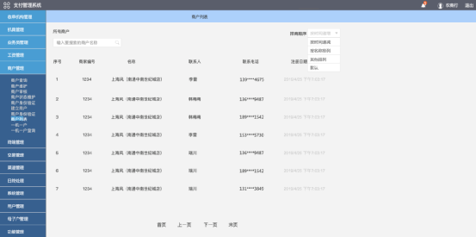

修改商户

7.4.1功能说明
修改商户有两种方式：
1、通过支付平台人工修改
2、通过金贝商户版手动上传资料修改

7.4.2页面显示内容
内容名称 | 类型 | 备注
管理机构 | Select | 选择管理机构名称
所在城市 | Select | 选择地区
收单机构 | Text | 填写收单机构
商户种类 | Select | 选择商户种类
商户类型 | Select | 选择商户类型
商户名称 | Text | 填写商户名称全称
商户简称 | Text | 填写商户名称简称
所属渠道 | Select | 选择渠道
上级商户编号（非必填） | Select | 选择上级商户编号
协议编号 | Text | 填写协议编号
省联社商户代码 | Text | 填写省联社商户代码（个体户不填）
商户联系人 | Text | 填写商户联系人
商户电话 | Text | 填写电话号码
商户地址 | Text | 填写商户地址（非必填）
商户证件类型 | Select | 选择商户证件类型（如身份证）
商户证件号码 | Text | 填写商户证件号码
商户账号 | Text | 填写商户账号
账号属性 | Select | 选择账号属性（如对公账号）
商户账号名称 | Text | 填写商户账号名称
内部扣率 | Text | 填写内部扣率
内部封顶扣率 | Text | 填写内部封顶扣率
单笔限额 | Text | 填写单笔限额（非必填）
单日T+0提现限额 | Text | 填写单日提现限额（非必填）
日累计限额 | Text | 填写日累计限额（非必填）
是否T+0清算 | Radio | 选是否清结算
T+0扣率 | Text | 填写扣率
是否代付 | Radio | 选择是否代付
营业执照号码 | Text | 填写营业执照号码（非必填）
税务登记证 | Text | 填写税务登记证（非必填）
法人身份证 | Text | 填写法人身份证
电子邮件 | Text | 填写电子邮件（非必填
邮政编码 | Text | 填写邮政编码（非必填）
设备押金 | Text | 输入设备押金（非必填）
终端签到 | Radio | 终端签到功能开/关
余额查询 | Radio | 余额查询功能开/关
充值、消费 | Radio | 充值、消费功能开/关
退货 | Radio | 退货功能开/关
提现 | Radio | 提现功能开/关
水、电、煤 | Radio | 水电煤功能开/关
彩票、话费、点卡交易 | Radio | 彩票、话费、点卡交易功能开/关
撤销 | Radio | 撤销功能开/关

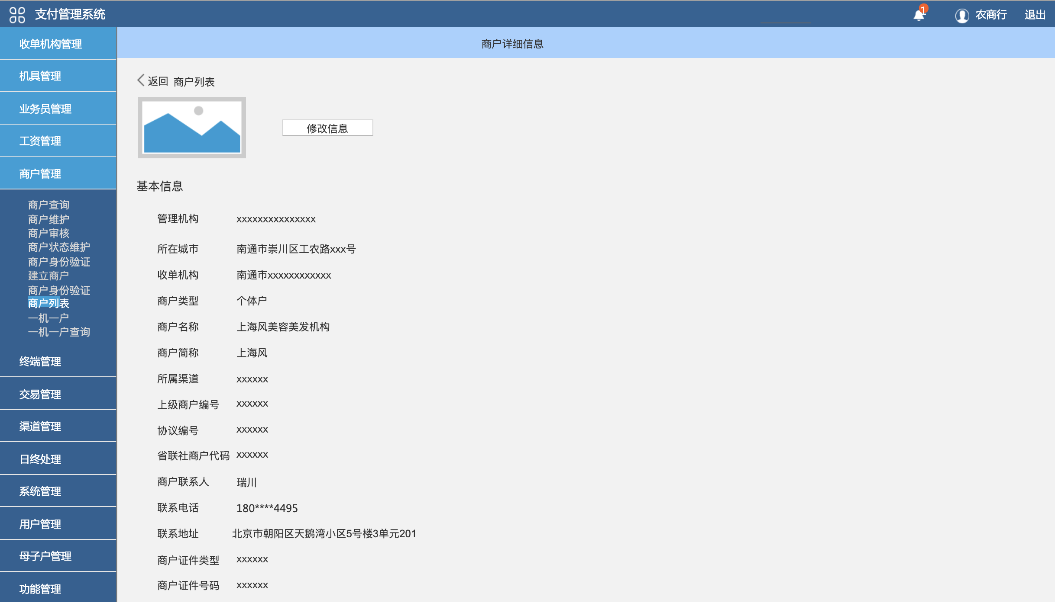

禁用商户

7.5.1功能说明
商户被禁用后，将无法使用金贝商户版的功能

注销商户

7.6.1功能说明
商户注销后，这个商户将不再存在（逻辑删除），注销是不可逆的

商户流水查询

7.7.1功能说明
1. 显示所有商户信息，点击具体商家可查看该商家流水或账单统计图，流水默认只显示本月流水，可按时间查询具体时间段流水，统计图可显示柱状图、饼图、折线图，并可导出流水excel
2. 账单统计图按时间可导出月度统计、季度统计和年度统计

7.7.2页面显示内容
内容名称 | 类型 | 备注
输入框 | 搜索框 | 按id和商家名称精准搜索，同名情况显示全部同名商家
商家展示列表 | List | 每行6列显示
时间顺序 | 下拉框 | 可按时间和名称排序
流水查询 | Button | 点击跳转商家账单流水
统计图 | Button | 点击的跳转账单统计图（折线图、柱状图和饼图），可导出

7.7.3界面原型

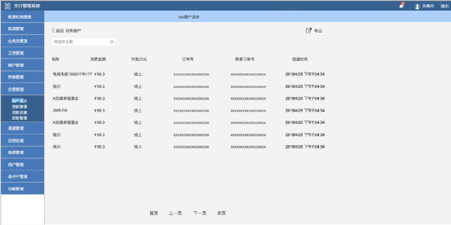

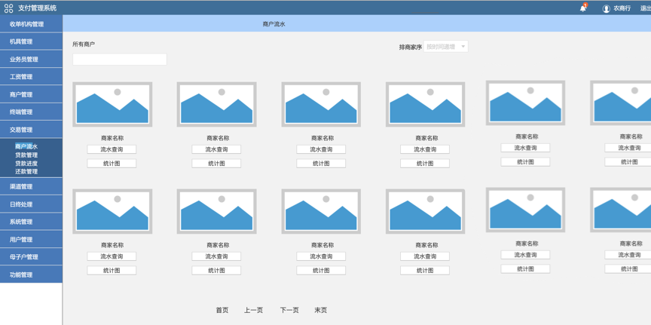

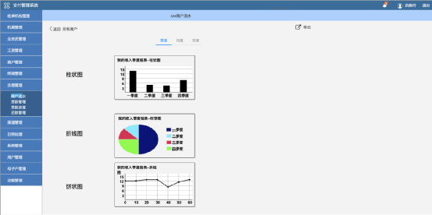

会员账户明细

7.8.1功能说明
查看会员的交易明细

7.8.2页面显示内容
内容名称 | 类型 | 备注
日期 | Date | 交易日期
消费金额 | Double | 单位：CNY
付款方式 | String | 线上、扫码、人脸支付
订单号 | String | 11位订单号

7.8.3界面原型
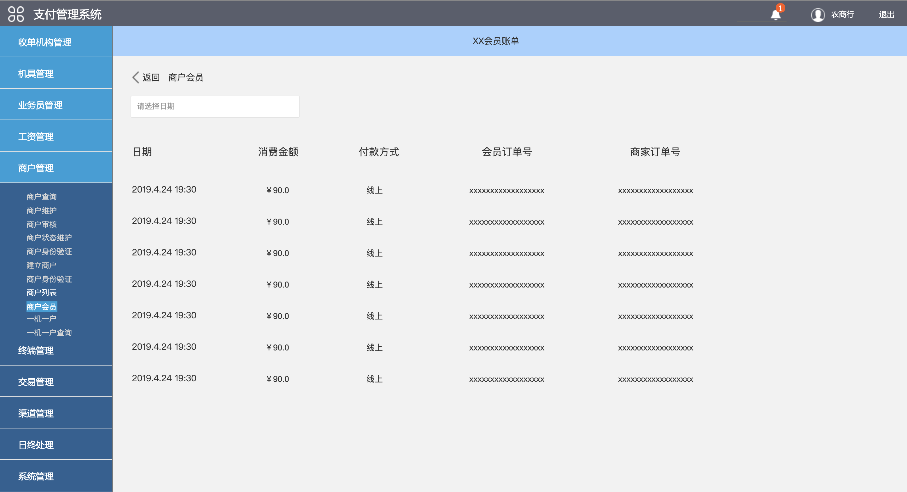

会员信息明细

7.9.1功能说明
根据商户查看会员详细信息

7.9.2页面显示内容
内容名称 | 类型 | 备注
序号 | Integer
会员头像 | Img
会员名称 | String
联系电话 | String
注册日期 | Date
查看交易流水 | Button | 查看会员的交易流水明细
消费统计图 | Button | 以图表方式查看会员的交易流水明细

7.9.3界面原型
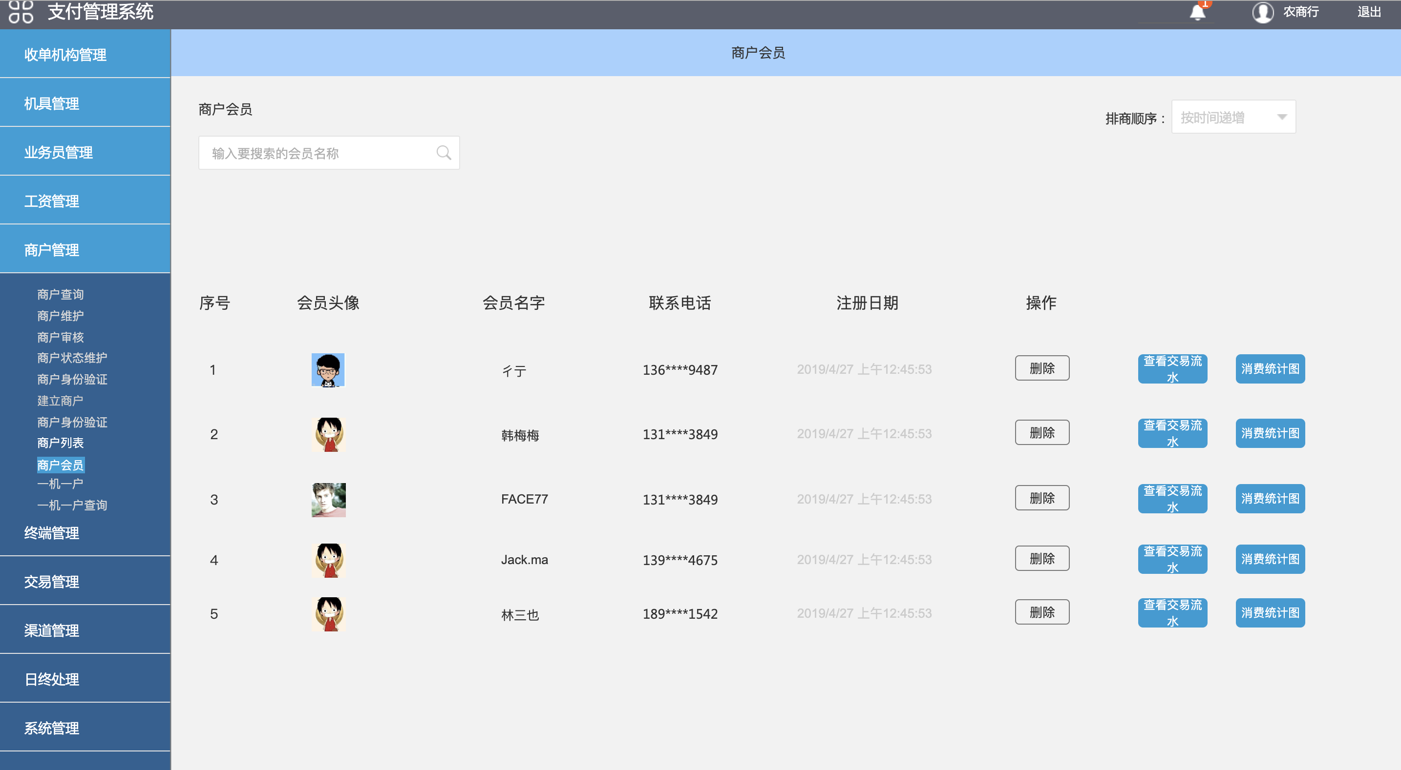

会员充值报表

7.10.1功能说明
统计商户名下会员充值情况

7.10.2页面显示内容
以图表方式查看会员的充值情况

会员消费报表

7.11.1功能说明
统计商户名下会员消费情况

7.11.2页面显示内容
以图表方式查看会员的消费情况

充值优惠

7.12.1功能说明
配置充值折扣优惠信息，比如充XXX得X折，根据行业设定限额（结合市场环境），用户我的卡包页面显示距离更优惠的折扣等级还差XX元。
充值的时候这个充值折扣后期不能轻易更改,实在有活动可以线下去调配,系统默认只允许第一次编辑优惠折扣,再次编辑需要后台审核。

7.12.2页面显示内容
内容名称 | 类型 | 备注
充值金额 | Double | 支持配置多个优惠等级
折扣信息 | Double | 支持配置多个优惠等级

外部接口

软件接口
      - 云从OCR接口对接
      - 腾讯活体对接
      - 法华一比一比对
      - 他行卡通联五要素
      - 长天接口

硬件接口
加密键盘

系统参数

语言要求
- 简体中文

开发环境
- Android：JDK1.6 及以上，Android ADT
- iOS：Xcode5.1
- 后台：Eclipse，JDK1.6及以上、TOMCAT7.0及以上、Oracle

客户端要求
- [iOS6.0以上16GBRAM及以上版本]
- [Android 4.0以上16GBRAM 及以上版本，屏幕分辨率以1280*720为主]
- [后台管理页面兼容各种主流浏览器，建议采用GoogleChrome或者IE7及以上浏览器]

环境配置
服务器类型 | 配置信息 | 数量（台）
应用服务器 | PC 服务器，4 颗 Intel Xeon 系列多核处理器、4G 以 上内存、100GB 以上硬盘 | 1 台
数据库服务器 | PC 服务器，4 颗 Intel Xeon 系列多核处理器、4G 以 上内存、100GB 以上硬盘 | 1 台
Esb | PC 服务器，4 颗 Intel Xeon 系列多核处理器、4G 以 上内存、100GB 以上硬盘 | 1 台
支付平台 | PC 服务器，4 颗 Intel Xeon 系列多核处理器、4G 以 上内存、100GB 以上硬盘 | 1 台
Redis | PC 服务器，4 颗 Intel Xeon 系列多核处理器、4G 以 上内存、100GB 以上硬盘 | 1 台

附录
暂无。

